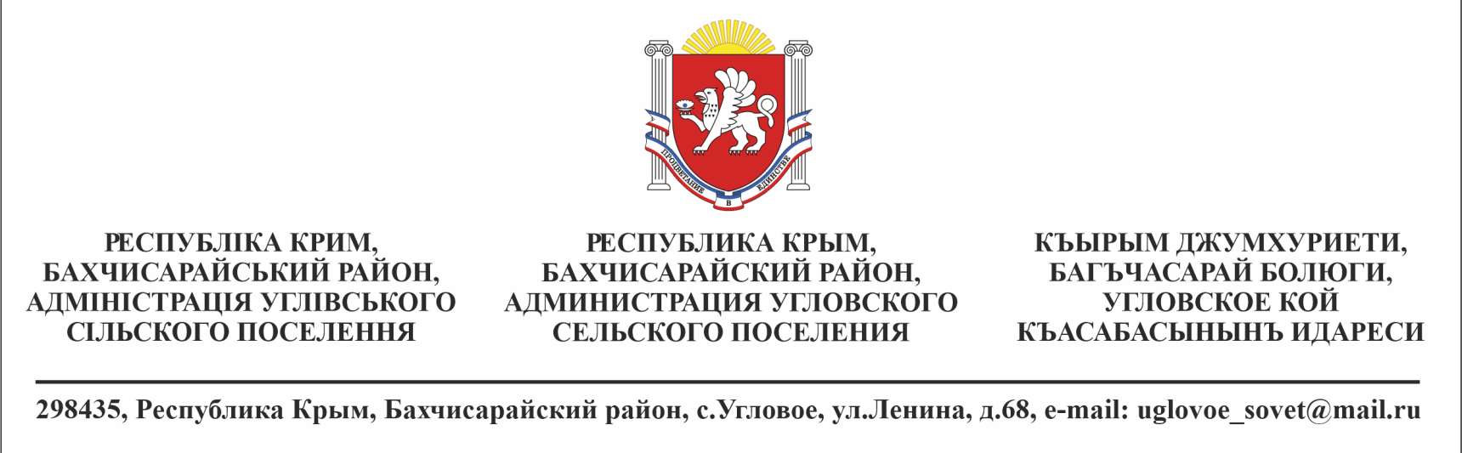
ПРОЕКТ
ПОСТАНОВЛЕНИЕ

00.00.0000 г. №00

Об утверждении доклада, по итогам обобщения правоприменительной практики по осуществлению администрацией Угловского сельского поселения Бахчисарайского района Республики Крым муниципального контроля в сфере благоустройства в Угловском сельском поселении Бахчисарайского района Республики Крым за 2024 год

В соответствии с Федеральными законами от 06.10.2003 № 131-ФЗ «Об общих принципах организации местного самоуправления в Российской Федерации», от 31 июля 2020 г. №248-ФЗ «О государственном контроле (надзоре) и муниципальном контроле в Российской Федерации», на основании Положения о муниципальном контроле в сфере благоустройства в Угловском сельском поселении Бахчисарайского муниципального района Республики Крым, утвержденного решением Угловского сельского совета Бахчисарайского района Республики Крым от 20.08.2021 г. №217, руководствуясь Уставом Угловского сельского поселения Бахчисарайского района Республики Крым, администрация Угловского сельского поселения Бахчисарайского района Республики Крым,

ПОСТАНОВЛЯЮ:

- Утвердить доклад по итогам обобщения правоприменительной практики по осуществлению администрацией Угловского сельского поселения Бахчисарайского района Республики Крым муниципального контроля в сфере благоустройства в Угловском сельском поселении Бахчисарайского района Республики Крым за 2024 год, согласно приложению.
- Обнародовать настоящее постановление путем размещения на официальном портале Правительства Республики Крым на странице Бахчисарайский муниципальный район в разделе «Органы местного самоуправления» «Муниципальные образования Бахчисарайского района» подраздел «Угловское сельское поселение» http://bahch.rk.gov.ru/, информационном стенде администрации Угловского сельского поселения и дополнительно на официальном сайте Угловского сельского совета (http://uglovskoeadm.ru) и вступает в силу с момента его официального обнародования.
- Настоящее постановление вступает в силу после его официального обнародования

Председатель Угловского сельского
совета – глава администрации
Угловского сельского поселения Н.Н. Сосницкая
Исп.Реброва А.С.

Утвержден
Постановлением
администрации Угловского
сельского поселения от 00.00.0000 г. № 00

ДОКЛАД
по итогам обобщения правоприменительной практики по осуществлению администрацией Угловского сельского поселения Бахчисарайского района Республики Крым муниципального контроля в сфере благоустройства в Угловском сельском поселении Бахчисарайского района Республики Крым за 2024 год

Обобщение правоприменительной практики по осуществлению администрацией Угловского сельского поселения Бахчисарайского района Республики Крым муниципального контроля в сфере благоустройства в Угловском сельском поселении Бахчисарайского района Республики Крым за 2024 год.
В соответствии с Уставом Угловского сельского поселения Бахчисарайского района Республики Крым и Положением о муниципальном контроле в сфере благоустройства в Угловском сельском поселении Бахчисарайского района Республики Крым, утвержденного решением Угловского сельского совета Бахчисарайского района Республики Крым от 20.08.2021 г. №217, полномочия по осуществлению муниципального контроля в сфере благоустройства возложены на администрацию Угловского сельского поселения Бахчисарайского района Республики Крым (далее – Администрация).
Проведение муниципального контроля в сфере благоустройства осуществляется в соответствии с:
- Конституцией Российской Федерации;
- Земельным кодексом Российской Федерации;
- Градостроительным кодексом Российской Федерации;
- Кодексом Российской Федерации об административных правонарушениях;
- Федеральным законом от 06 октября 2003 года № 131-ФЗ «Об общих принципах организации местного самоуправления в Российской Федерации»;
- Федеральным законом от 31 июля 2020 г. № 248-ФЗ «О государственном контроле (надзоре) и муниципальном контроле в Российской Федерации»;
- Правилами благоустройства территории муниципального образования Угловское сельское поселение Бахчисарайского района Республики Крым, утвержденных решением Угловского сельского совета Бахчисарайского района Республики Крым от 27.10.2017 года №448;
- Уставом Угловского сельского совета Бахчисарайского района Республики Крым;
- Положением о муниципальном контроле в сфере благоустройства в Угловском сельском поселении Бахчисарайского района Республики Крым, утвержденного решением Угловского сельского совета Бахчисарайского района Республики Крым от 20.08.2021 г. №217.
Основной задачей муниципального контроля в сфере благоустройства является проверка соблюдения юридическими лицами, индивидуальными предпринимателями и гражданами обязательных требований, установленных федеральными законами и законами Республики Крым в сфере соблюдения правил благоустройства, а также муниципальными правовыми актами Угловского сельского поселения.
Предметом муниципального контроля является:
- соблюдение организациями и гражданами обязательных требований, установленных правилами благоустройства территории муниципального образования Угловское сельское поселение Бахчисарайского района Республики Крым, утвержденных решением Угловского сельского совета Бахчисарайского района Республики Крым от 27.10.2017 года №448;
- требований к обеспечению доступности для инвалидов объектов социальной, инженерной и транспортной инфраструктур и предоставляемых услуг, организация благоустройства территории в муниципальном образовании Угловское сельское поселение Бахчисарайского района Республики Крым в соответствии с указанными Правилами.
- исполнение решений, принимаемых по результатам контрольных мероприятий.
В период с 01.01.2024 года по 31.12.2024 года администрацией проверки (плановые, внеплановые) в рамках муниципального контроля в сфере благоустройства не проводились, ввиду моратория на их проведение, установленного постановлением Правительства РФ от 10 марта 2022 г. № 336 "Об особенностях организации и осуществления государственного контроля (надзора), муниципального контроля" и отсутствия оснований в силу которых, возможно их проведение.
Соответственно, в период 2024 года действия и решения администрации в досудебном и судебном порядке, не обжаловались. В ходе проведенных в период 2024 года профилактических мероприятий, нарушения действующего законодательства, не выявлялись, соответственно, меры, установленные Федеральным законом от 31 июля 2020 г. № 248-ФЗ «О государственном контроле (надзоре) и муниципальном контроле в Российской Федерации» и Положением о муниципальном контроле в сфере благоустройства в Угловском сельском поселении Бахчисарайского района Республики Крым, утвержденным решением Угловского сельского совета Бахчисарайского района Республики Крым от 20.08.2021 г. №217, не принимались.

